住宅将有大变革！！新规范“取代现行”分散的强制性条文——成本增加，舒适度提高……
原创 图图规范 图图规范 2022-03-28 09:45
▲ 更多精彩，关注“图图规范”
近日，住房和城乡建设部办公厅发布关于《住宅项目规范》公开征求意见的通知。点击回看：《住宅项目规范》出炉！！多项变化：层高不应低于3.00m；2层及以上住宅设置电梯……

关于住宅的规范现已有《住宅建筑规范》、《住宅设计规范》，此次即将实施的《住宅项目规范》将会是住宅的第三本规范了。

意见稿内容显示，《住宅项目规范》是国家以全文强制性工程建设规范取代现行标准中分散的强制性条文，这将对住宅项目迎来巨大变化。



那么相比现在，将会有哪些重点变化呢？

• 层高调高到3.00m；
• 2层及以上必须设电梯；
• 12层以上住宅每单元应至少设2台电梯；
• 四层及四层以上，或入户层楼面距室外设计地面的高度超过9m的住宅建筑，每单元应至少设1台担架电梯；
• 明确担架电梯尺寸；
• 小区应配置新能源汽车充电桩或预留安装条件；
• 住宅楼板厚度不小于10公分
1层高不应低于3.00m
首先来说下大家比较关心的这个建筑层高问题
《住宅项目规范》意见稿4.1.2：
新建住宅建筑的层高不应低于3.00m
现行《住宅设计规范》5.5.1条中规定：
住宅层高宜为2.80m
图图规范解读：
与现行层高不低于2.8米相比，0.2米的调整虽然看起来并不大，但对设计来说将会带来重大变化：
消防规范的54米限制，按现行规定，做18层正好在54米以内。但如果每层都三米以上，加上屋面面层厚度，会超54米变一类了。
在54米总高不变的情况下，势必做不了18层了，只能做到17层。
此外，层高越高，开发商的建安成本也要提高。
2电梯设置要求
①、新建住宅二层及以上应设电梯
《住宅项目规范》意见稿4.2.4：
新建住宅建筑电梯设置应符合下列规定：
1 入户层为二层及二层以上的住宅建筑，每单元应至少设置1台电梯，且轿厢深度不应小于1.40m，宽度不应小于1.10m，呼叫按钮的中心距地面高度应为0.85～1.10m。
现《住宅建筑规范》5.2.5规定：
七层以及七层以上的住宅或住户入口层楼面距室外设计地面的高度超过16m以上的住宅必须设置电梯。
图图规范解读：
依据意见稿标准，也就是说，只要是楼房基本上就必须加装电梯了，即使是两层、三层的别墅，这也意味着，没有电梯的产品逐步退出历史舞台了。
这也是考虑到进入老龄化社会以后，老年人对电梯的需求更加强烈，对于如今老旧小区遇到的诸多难题，若干年之后就不会再重复了。
②、关于担架电梯
a、增加担架电梯
《住宅项目规范》意见稿4.2.4-2：
入户层为四层及四层以上，或入户层楼面距室外设计地面的高度超过9m的住宅建筑，每单元应至少设置1台可容纳担架的电梯。
图图规范解读：
从居民生命安全考量，新规对于担架电梯也很重视，担架电梯成为“救命电梯”，有利于应急救援，未来担架电梯将会成为高层标配。
b、明确担架电梯尺寸
《住宅项目规范》意见稿4.2.4-4：
可容纳担架电梯采用宽轿厢时，轿厢长边尺寸不应小于1.60m，轿厢短边尺寸不应小于1.50m；采用深轿厢时，轿厢宽度不应小于1.10m，轿厢深度不应小于2.10m。可容纳担架电梯的电梯轿厢门净宽不应小于0.90m。
图图规范解读：
现行规范虽也要求设置担架电梯，但没有明确担架电梯尺寸，且各地城市的标准也不一，这次终结了担架电梯的尺寸长期以来没有一个全国统一的说法，给出了担架梯轿厢尺寸。
③、电梯配比提高
《住宅项目规范》意见稿4.2.4：
入户层为十二层及以上的住宅建筑，或入户层楼面距室外设计地面的高度超过33m的住宅建筑，每单元应至少设置2台电梯，且其中至少应有1台为可容纳担架的电梯，至少应有1台为消防电梯。
现行《住宅设计规范》6.4.2：
十二层及十二层以上的住宅，每栋楼设置电梯不应少于两台，其中应设置一台可容纳担架的电梯。
图图规范解读：
新规电梯配比提高了，十二层及以上要求每单元至少两台电梯。
而现行规定的是十二层及以上要求每栋楼至少两台电梯。
而为了满（应）足（对）此规定，还出现了“连廊”的做法：
如，现行《住宅设计规范》6.4.3：
十二层及十二层以上的住宅每单元只设置一部电梯时，从第十二层起应设置与相邻住宅单元联通的联系廊。联系廊可隔层设置，上下联系廊之间的间隔不应超过五层。联系廊的净宽不应小于1.10m，局部净高不应低于2.00m。
现行《住宅设计规范》6.4.4：
十二层及十二层以上的住宅由二个及二个以上的住宅单元组成。且其中有一个或一个以上住宅单元未设置可容纳担架的电梯时，应从第十二层起设置与可容纳担架的电梯联通的联系廊。联系廊可隔层设置，上下联系廊之间的间隔不应超过五层。联系廊的净宽不应小于1.10m，局部净高不应低于2.00m。
依据新规标准，以后12层及以上一部电梯+连廊的做法，不可行了。未来12-18层再无连廊。
3入户门要求
《住宅项目规范》意见稿4.1.15条 新建住宅建筑户门的通行净宽不应小于0.90m，既有住宅建筑改造户门通行净宽不应小于0.80m。向外开启的户门不应妨碍公共交通及相邻户门的开启。
图图规范解读：
新规保证了通行的流畅性，避免了住户门“打架”的现象。
4卧室、起居室的室内净高不应低于2.50m
《住宅项目规范》意见稿4.1.2：
新建住宅建筑卧室、起居室的室内净高不应低于2.50m
现行《住宅设计规范》、《住宅建筑规范》：
卧室、起居室（厅）的室内净高不应低于2.40m
5住宅项目应配置新能源汽车充电设施或预留安装条件
《住宅项目规范》意见稿3.3.4：
住宅项目应配套建设机动车停车场所；配套车位数量应根据当地机动化发展水平、住宅项目所处的区位、用地及公共交通条件综合确定，并应符合下列规定：
1 应配置新能源汽车充电设施或预留安装条件；
2 应设无障碍停车位。
图图规范解读：
随着新能源车数量的增多，新建小区配置充电桩成了必不可少的要求，符合市场需求。未来住宅配置新能源充电桩已成为标配。
6结构楼板厚度不应小于100mm
《住宅项目规范》意见稿5.0.4：
新建住宅建筑的钢筋混凝土结构楼板厚度不应小于100mm。
现行 《混凝土结构设计规范》GB 50010-2010（2015年版）9.1.2-2：
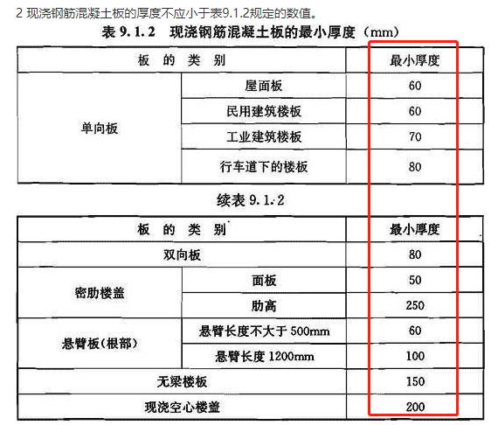
图图规范解读：
楼板加厚能够有效地阻隔噪音污染，减少楼板不隔音的问题，居住起来更有安全感。
7其他变化
1、室内过道宽
《住宅项目规范》意见稿4.1.14：
套内入口过道净宽不应小于1.10m；通往卧室、起居室的过道净宽不应小于1.00m；通往厨房、卫生间、贮藏室的过道净宽不应小于0.90m。
现行《住宅设计规范》5.7.1：
套内入口过道净宽不宜小于1.20m；通往卧室、起居室(厅)的过道净宽不应小于1.00m；通往厨房、卫生间、贮藏室的过道净宽不应小于0.90m。
2、《住宅项目规范》意见稿4.1.10 卫生间地面应采用防滑铺装，地面静摩擦系数（COF）不应小于0.6。
3、《住宅项目规范》意见稿3.2.3-2 住宅建筑应配建附属道路，并应与住宅单元出入口、老年人和儿童活动场地无障碍联通，并应与城市或镇区道路的人行道联通形成无障碍步行系统。
结语：
即将出台的新规范属于技术法规，也是经过实践检验的，全文具有强制约束力。
从中我们也可以看到规范制定体现出来越多的是人性化、舒适度、幸福感和时代感。
无疑：
购房者——居住品质、舒适度提高了；
开发商——成本增加了； 设计师——难度又加大了。。。
对于规范的理解你有什么想说的，期待您的留言~

